# Shift-GCN使用说明文档

## 目录说明

文档目录组织如下所示。

**config：**主要存储yaml配置文件；该文件中是对网络参数、训练测试过程及数据路径的设置。

data: 存放数据

data_gen: 数据预处理文件

feeders: 数据集和dataloader文件

graph: 根据人体关节点关系建立的结构图文件

model: 模型文件

save_models: 训练模型保存目录

tools: 其他一些数据处理及分析的文件

utils: 依赖文件

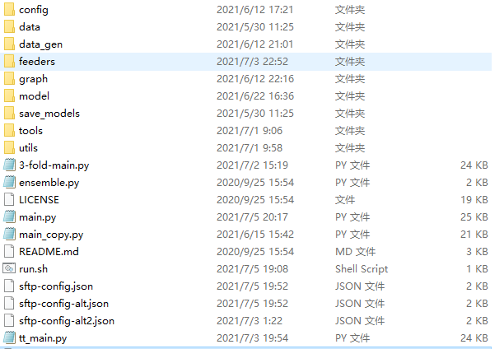

## 环境配置

可参考github: <https://github.com/kchengiva/Shift-GCN>

## 使用方式

1. 数据预处理

给定骨架数据，使用data_gen目录下的数据预处理文件对骨架数据进行预处理。拿ntu_gendata.py举例，需要修改的全局变量如下：

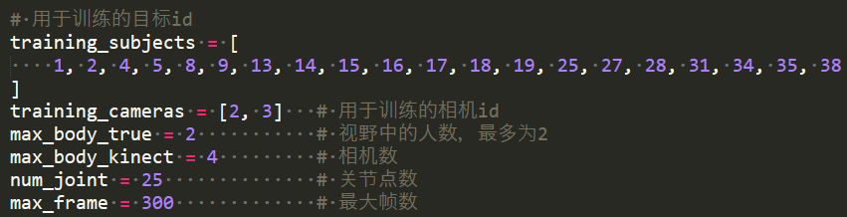

修改好上述变量后，需要了解main函数中的参数值：

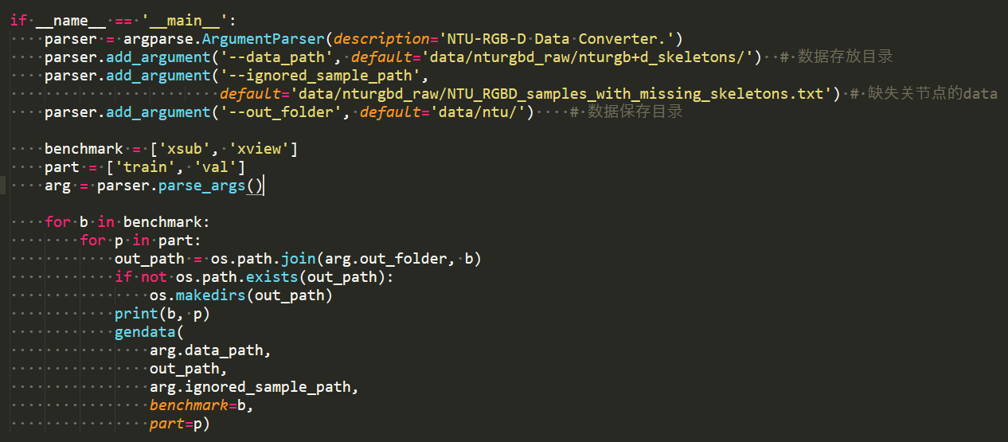

1. 修改yaml配置文件

进入config目录，找到对应的yaml文件。此处以nte-rgb d的配置文件为例。修改对应的变量值为自己数据的值。

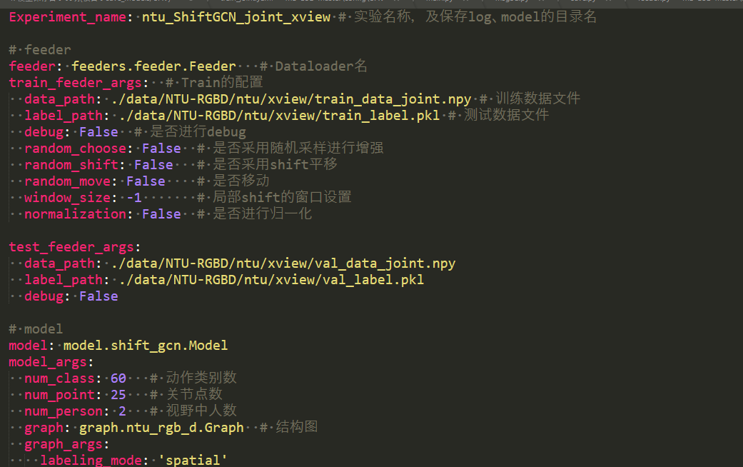

1. 修改模型的图结构

模型定义的图结构位于 graph/ntu_rgb_d.py中，根据自己骨架数据的连接方式修改文件中对应的变量即可，需修改的变量如下所示：

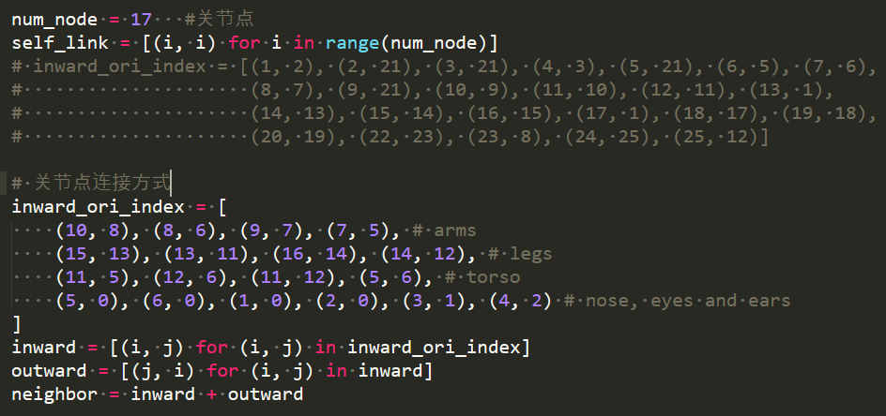

1. 修改main.py

根据yaml配置文件，修改main.py中的参数值，其中主要参数位于get_parser()函数中。

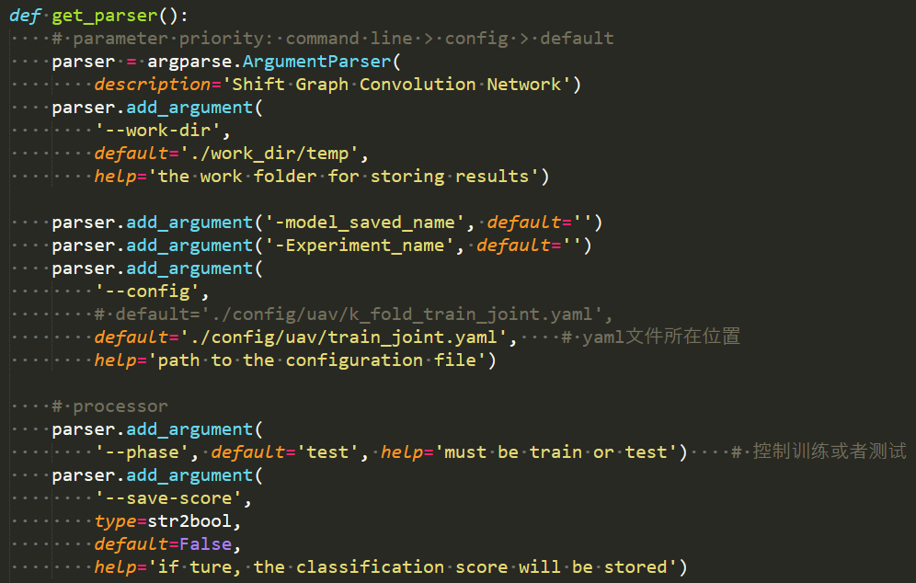

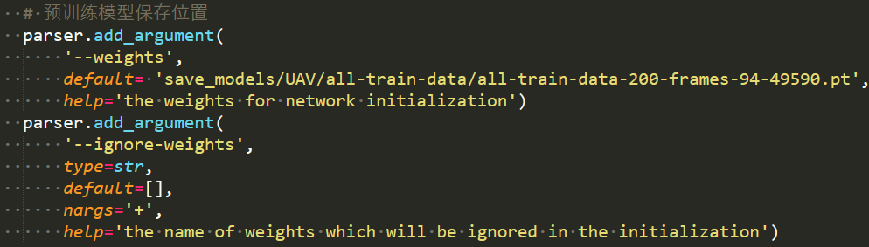

1. 运行

根据run.sh文件中的语句训练模型即可。